Manual De Usuario

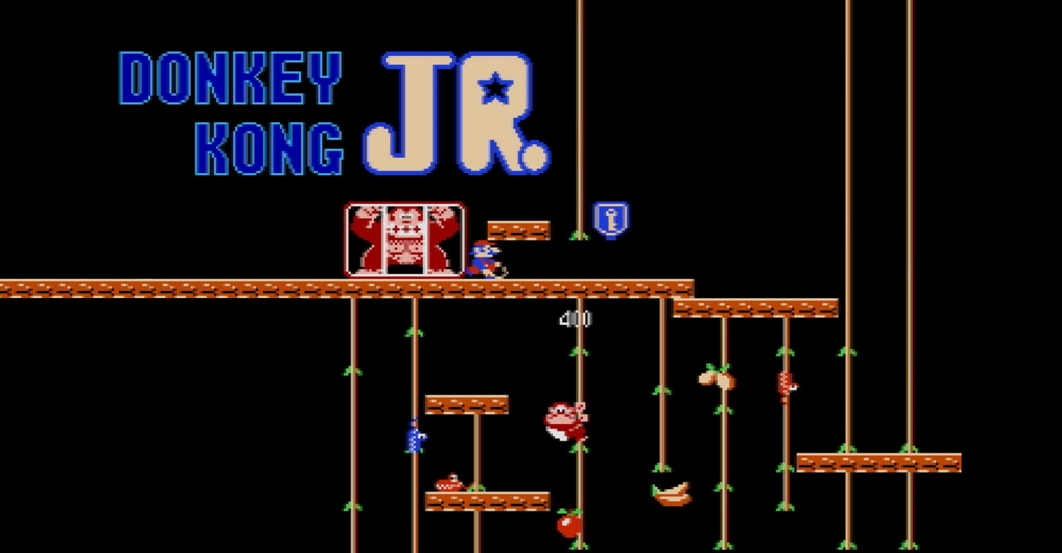

# Índice

Contenido

Índice 2

Pre-Requisitos 3

Descarga 4

Uso 5

# Pre-Requisitos

* Tener un computador con 8gb de memoria RAM o más.
* Tener instalado en el computador la herramienta GIT.
* Instalar previamente las librerías:
* Opcional: poseer un control con facilidad para conectar al computador.

# Descarga

1. En su computadora ubique un lugar donde desee almacenar el juego.
2. Ya en la carpeta presionando la tecla Win escriba “CMD” y ejecútelo. (Figura 1) Interfaz de usuario gráfica, Aplicación

   Descripción generada automáticamente
3. Texto

   Descripción generada automáticamenteDentro de la consola copie sin comillas <https://github.com/Devem002/KongCE.git> y pegue en la consola, presione enter, esto descargara el juego en la carpeta seleccionada. (Figura 2)

# Uso